Анализ
проведения предметной недели по русскому языку и литературе
в ЭШГ № 13 «ЭКОС»
На основании годового плана работы школы на 2017-2018 учебный год в период с 12 по 16 февраля 2018 года проведена предметная неделя русского языка и литературы.
Внеклассная работа по русскому языку и литературе имеет общеобразовательное, воспитательное и развивающее значение. Эта работа не только углубляет и расширяет знание предметов, но и способствует также расширению кругозора школьников, развитию их творческой активности и, как следствие, повышает мотивацию к изучению русского языка и литературы.
Цели предметной недели:
Развитие интереса к предметам русский язык и литература.
Развитие интеллектуального и творческого потенциала учащихся.
Развитие коммуникативных навыков между учениками разных возрастов.
Воспитание патриотизма.
Задачи предметной недели:
Привлечь всех учащихся для организации и проведения недели.
Провести в каждом классе мероприятия, содействующие развитию познавательной деятельности учащихся, расширению знаний по русскому языку и литературе, формированию творческих способностей;
Участники мероприятия:
В предметной неделе принимали участие учащиеся 5 – 11 классов.
Предметная неделя планировалась так, чтобы проводимые мероприятия способствовали развитию мотивации, совершенствованию навыков анализа различных фактов языка, расширению лингвистического кругозора школьников, воспитанию языкового чутья, развитию творческих возможностей, повышению общей языковой культуры.
Анализ проведённых мероприятий.
Сроки и все намеченные мероприятия Недели выполнены. Поставленные цели достигнуты. Была проведена большая подготовительная работа учителями и учащимися.
Первый день предметной недели.
Открыли неделю торжественные линейки «Мы любим русский язык и литературу», где ребята познакомились с планом недели.
При подготовке линеек учителями учитывались возрастные и индивидуальные способности учащихся.
Таким образом, продемонстрировано было успешное сочетание урочной и внеклассной работы. Школьники принимали активное участие в открытии недели. Их активное участие указывало на необходимость и целесообразность организации внеклассной работы по этим предметам. Это, несомненно, способствует повышению мотивации к изучению предметов, а также имеет воспитательное и развивающее значение.

6-9 классы 1 смены Учитель: Пилипенко М.С.
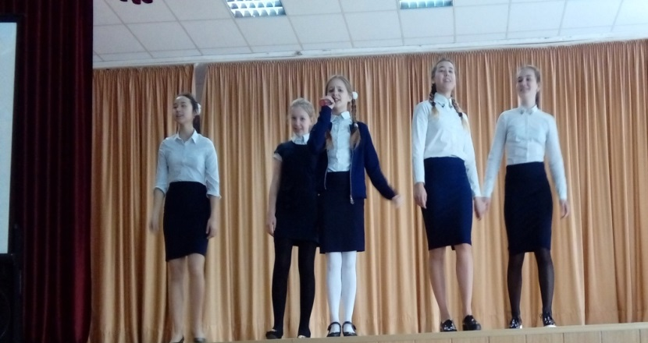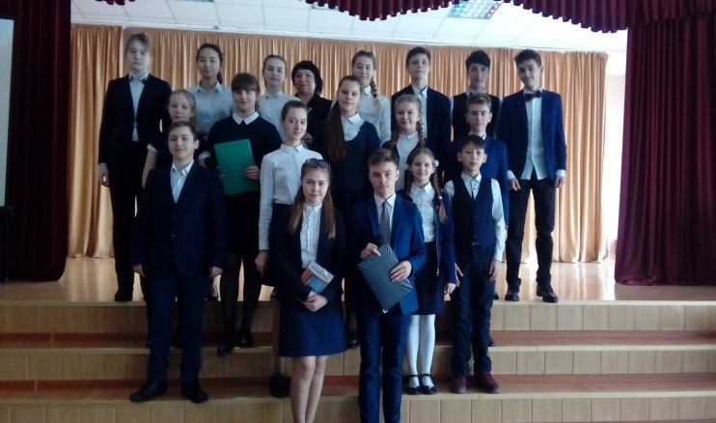

10-11 классы 1 смены Учитель Омарова Р.С.
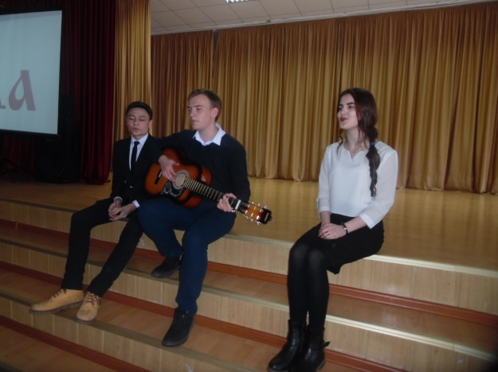
9 классы 1 смены Учитель Аубакирова А.Е.
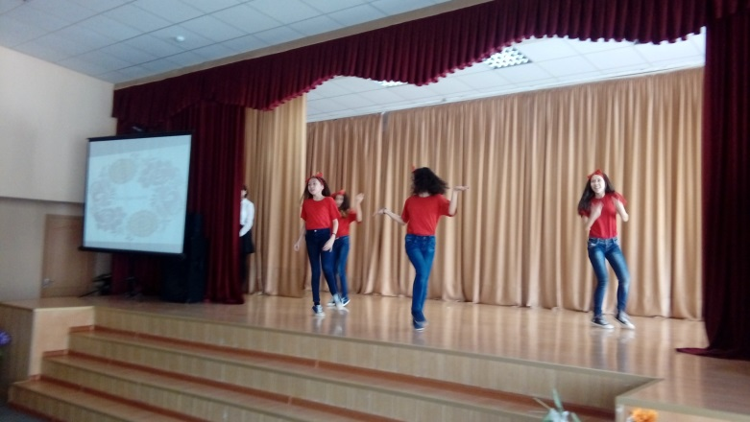

Учителем Пилипенко М.С. был организован и проведён конкурс чтецов « У каждого в душе своя строка».
Тематика конкурса: традиции народа, любовь к родине, семья.
ЦЕЛИ И ЗАДАЧИ КОНКУРСА:
- Пропаганда произведений русской классической и современной поэзии, воспитание подрастающего поколения в духе патриотизма;
- Выявление, поддержка и стимулирование талантливых исполнителей, владеющих жанром художественного слова;
- Пропаганда поэтического творчества самодеятельных поэтов; Повышение общественного внимания к жанру художественного слова.
К участию в конкурсе были привлечены учащиеся 6-9 классов. Всего в конкурсе приняло участие -12 учащихся.
Среди учащихся трудно было выявить победителя, т.к. дети выразительно, с чувством рассказывали предложенные на суд слушателей и жюри стихотворения.
Основные критерии, по которым оценивались конкурсанты:
- художественное прочтение произведения, выразительность;
- артистизм;
- безошибочное чтение.
Все участники были награждены грамотами.
В современной школе необходимо создавать условия для общего развития учащихся, для реализации талантов и развития способностей ребенка. Участие в школьном конкурсе учителем Пилипенко М.С. были созданы условия для раскрытия внутренних качеств личности и ее самореализации, умения взаимодействовать в коллективе и рефлексировать, для развития художественного творчества, эстетического вкуса и стремления к освоению нового опыта. По мнению учителя, проблема образования и воспитания школьников средствами театрального искусства актуальна для общеобразовательной школы, так как является средой развития их творческой, коммуникативной способностей, прививается любовь к родной земле, окружающим людям.
Конкурс чтецов – один из организационных и практических путей для формирования у учащихся общечеловеческих ценностей.
Такая работа повышает интерес к изучению произведений писателя, подводит учеников к более глубокому осознанию творчества поэта. Первое место в конкурсе чтецов заняли – Ищенко Давид 6»А» класс, Юдина Виктория 8»А» класс, второе место- Журбин Артём 9»А» класс, Андриенко Анастасия 9»А» класс, Дорофеев Максим 7 «А» класс, третье – Бегоулов Олег 8 «А» класс, Третьякова Алина 8 «А» класс, Франк Эдуард 9 «А» класс, Рихтер Екатерина 9 «А» класс.
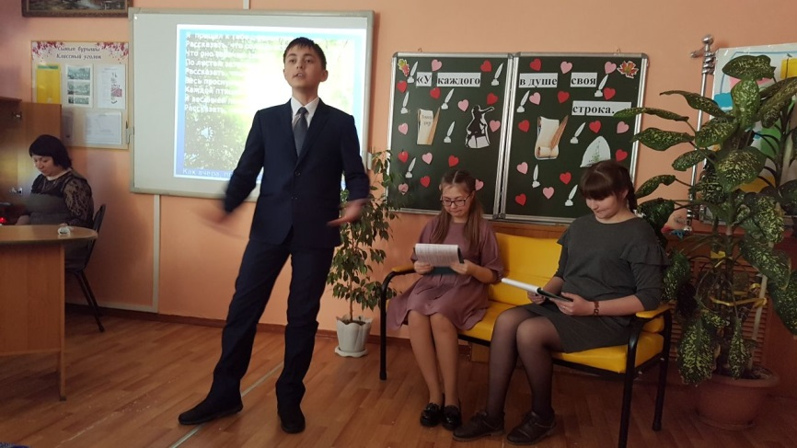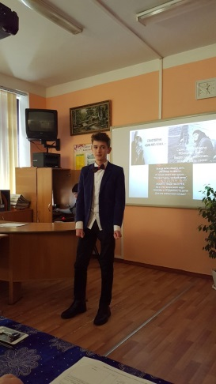

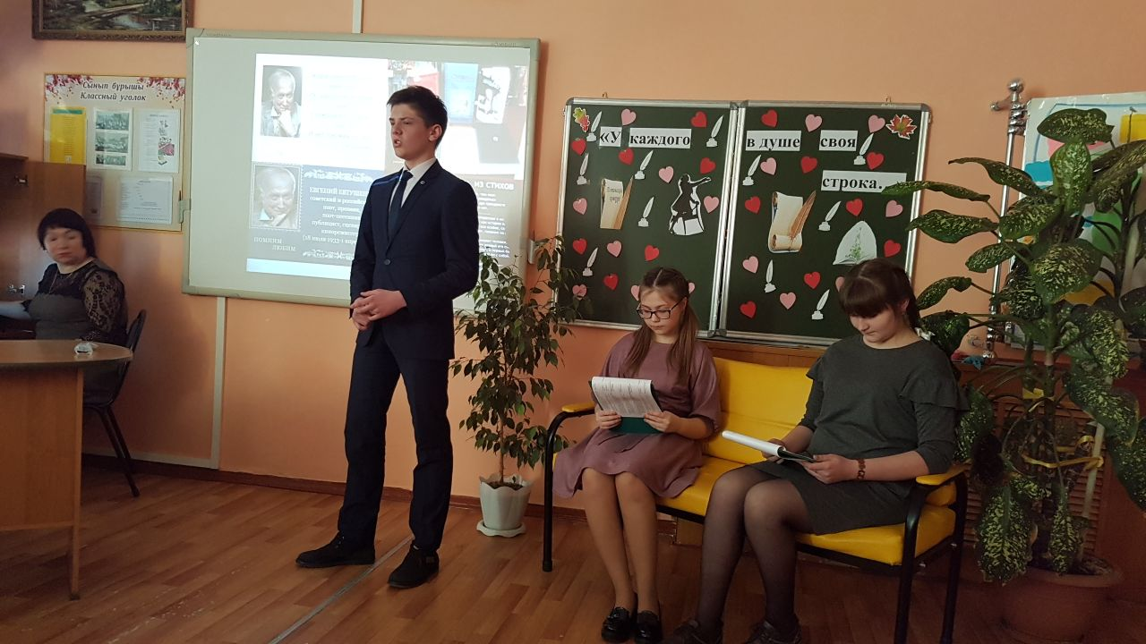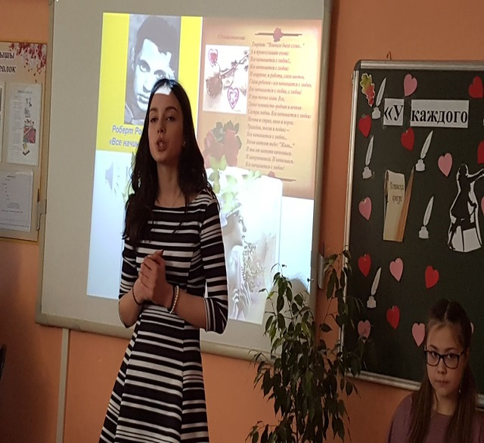
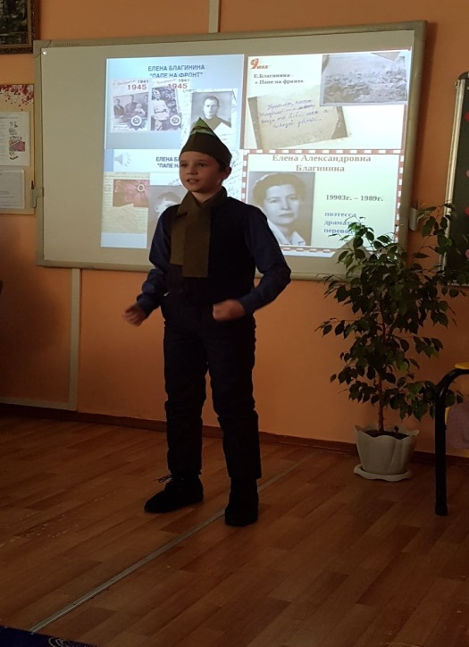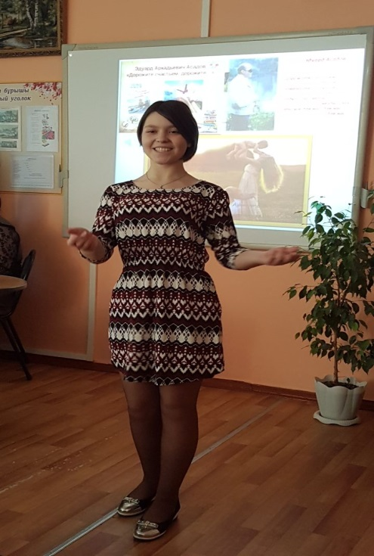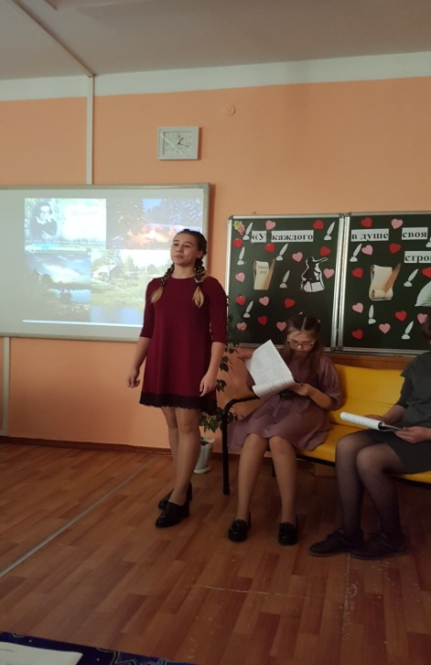
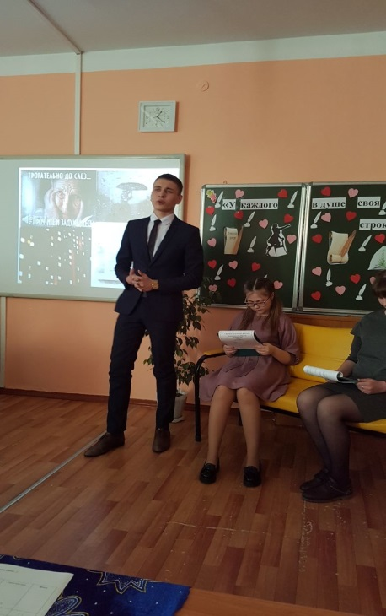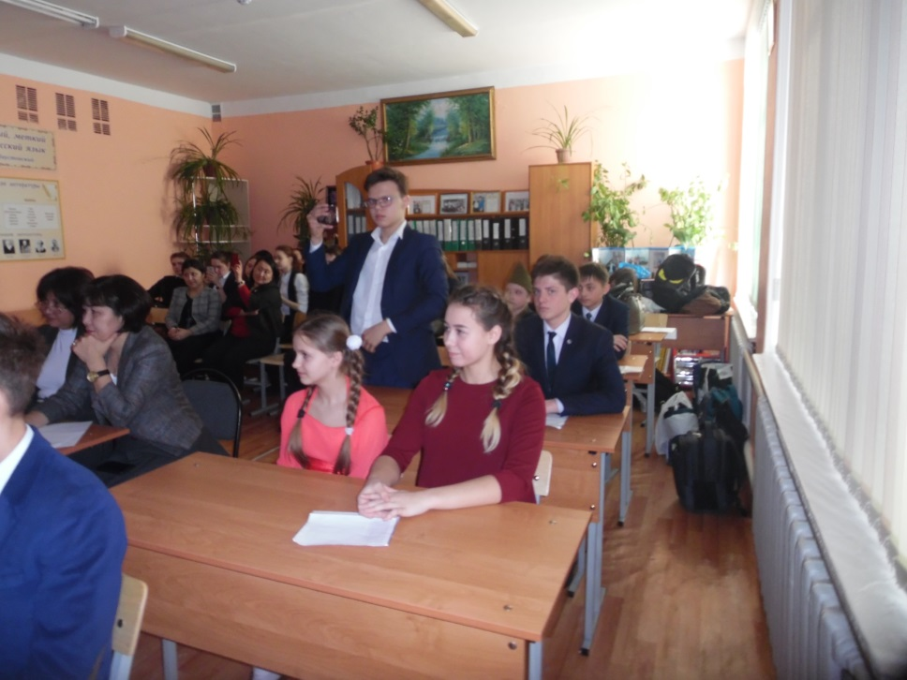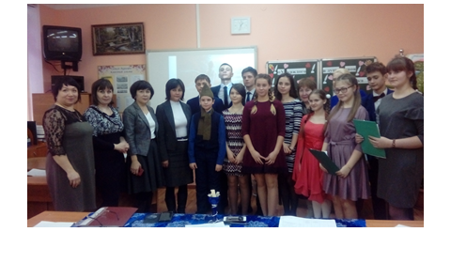
Второй день предметной недели.
Второй день предметной недели начался с конкурса иллюстраций к любимым произведениям «Я на него, конечно, не похож. Но расскажу о том, как он хорош». (5-6 классы)
Цели и задачи конкурса
- поддержка детского творчества;
- стимулирование чтения;
- повышение интереса детей к литературе;
- воспитание патриотических чувств подрастающего поколения средствами литературы, искусства.
Задачи Конкурса:
- приобщение подрастающего поколения к духовно-нравственным и культурным ценностям;
- развитие воображения, образного мышления, творческих способностей учащихся;
- выявление одарённых детей.
Техника исполнения.
В Конкурсе участвуют работы, выполненные в свободной технике (акварель, гуашь, пастель, карандаш, пластилин).
Номинации конкурса:
- моя любимая сказка (рассказ, стихотворение);
- пластилиновая сказка;
- любимый литературный герой;
Критерии оценки конкурсных работ:
- оригинальность творческого замысла;
- единство содержания и исполнения;
- творческая индивидуальность и неординарность мышления;
- завершённость композиционного решения
В кабинете русского языка и литературы учителем был оформлен стенд с рисунками учащихся к любимым произведениям. Самыми активными участниками были учащиеся 6 «А»,6 «Б» классов (Учитель Пилипенко М.С.). Работы были содержательные, яркие, интересные. Этот конкурс ещё раз позволил убедиться, что в нашей школе много талантливых художников, любящих читать и умеющих их иллюстрировать.
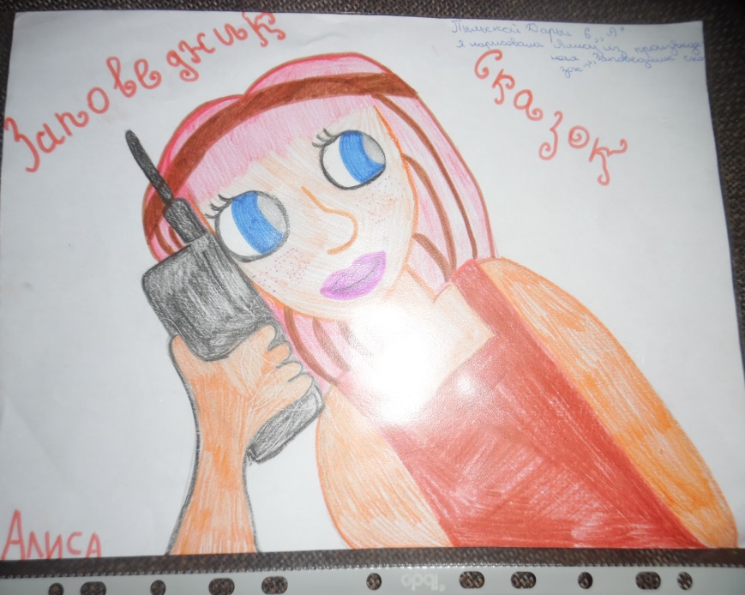
Первое место - Мазур Анастасия 6»А» класс, Жаксыбаева Сабина 6 «Б» класс, второе место - Пыльская Дарья 6 «А» класс, Ракова Милана 6 «А» класс , Аушева Дина 6 «Б» класс ,Шегирова Молдир 6 «Б» класс , третье – Рыспаев Даниал 6 «Б» класс, Какимова Ажар 6 «А» класс, Фёдорова Дарья 6 «Б» класс. Победители конкурса были награждены грамотами.
Учителем Рахимовой Г.Б. среди 5-х классов было проведено внеклассное мероприятие «Говорун-шоу».
Цели:
- пропаганда нормативного русского языка среди учащихся школы;
- вовлечение учащихся во внеклассную работу по русскому языку и литературе;
- развитие у школьников интереса к самостоятельному изучению различных разделов русского языка и литературы;
- развитие творческих способностей, познавательных интересов;
- развитие общей эрудиции участников.
Все учащиеся были активны, с интересом слушали и отвечали на все вопросы.
Участникам были предложены разнообразные задания: собрать пазлы, продемонстрировать навыки литературного перевода в конкурсе «Переводчики»; составить максимальное количество слов из названия, ответить на вопросы теста, составить диалог, разыграть ситуацию. Ребята продемонстрировали не только знания, но и смекалку, находчивость, умение логически мыслить. Наиболее активные участники были награждены.
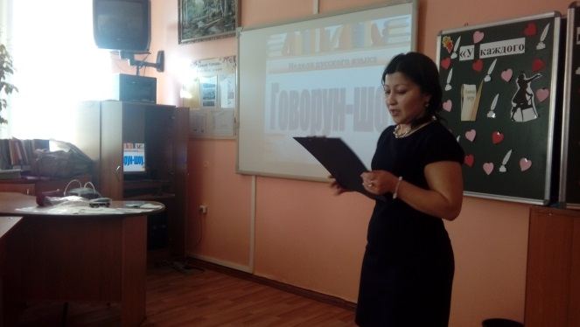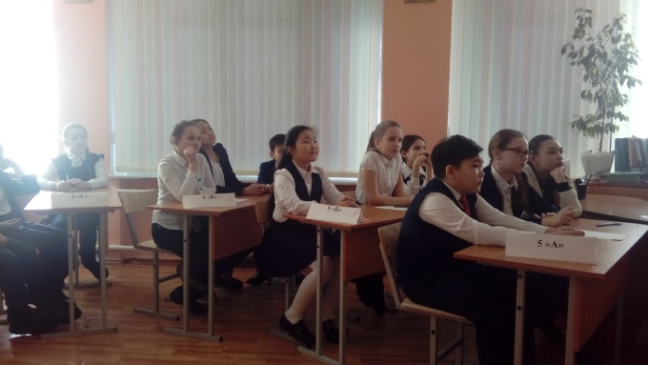
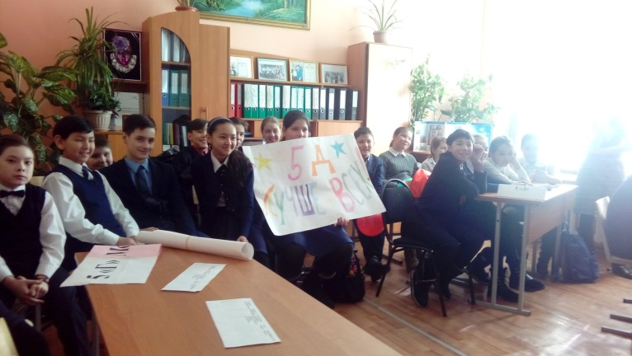

Учителем Омаровой Р.С. было проведено внеклассное мероприятие «Минутка видео поэзии».
в 10 –11 -ых классах.

Цель воспитательного мероприятия: эстетическое воспитание школьников.
Задачи мероприятия:
1.Познавательные:
-дать представление учащимся о поэзии, ее значении в современном мире и поэтах;
2.Развивающие:
-развить эстетический вкус;
-развить у учащихся умение выступать ;
-развить память, навыки чтения стихотворных произведений;
3.Воспитательные:
-привить интерес детей к творчеству поэтов;
-привить участникам мероприятия любовь к поэзии;
-воспитать у детей чувство уважения к культуре и литературным традициям .
Да, действительно, без поэзии было бы очень трудно жить на этом свете! Учителя и учащиеся увидели, как ребята 10, 11 классов презентовали свое видео с чтением стихотворений. Ведь 21 век-это век информационных технологий. Все с большим интересом и увлечением приняли участие в поэтической видео минутке, подарили минутку добра, любви, красоты.
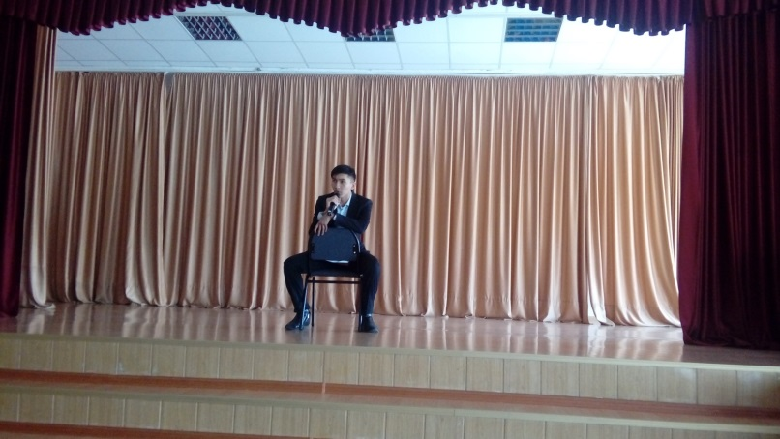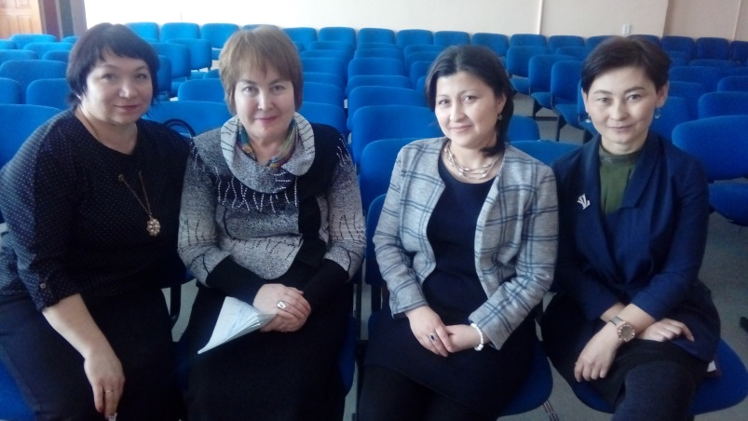
Третий день предметной недели.
Учителем Дробышевой Ю.Б. был проведён КВН «Молодёжный сленг» среди учащихся 7-х классов.
Цели и задачи:
1) привлечь внимание к проблеме молодежного сленга, выяснить причины его популярности;
2) вызвать учащихся на разговор;
3) развитие речи учащихся, умений доказывать свою точку зрения;
4) воспитание бережного отношения к русскому языку.
Ребята познакомились со словами иноязычного происхождения. Выступающие подняли самые разные злободневные вопросы о современной речи: это и угрозы для нашего языка, и позитивные процессы в нашем языке, и нравственные проблемы общепринятого у нас общения, потому что достойно в этом общении далеко не всё. Богат русский язык, сказочны его возможности, но есть в нём слабые места.
Такие мероприятия вызывают повышение интереса к предмету, развивают творческие способности учащихся, расширяют общий кругозор, развивают ключевые компетенции по предмету.
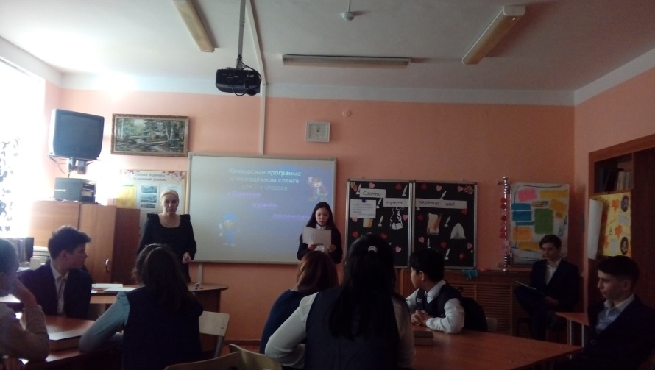

Учителем Пилипенко М.С. был организован и проведён среди учащихся 7 «А» класса конкурс творческих работ «Моя мамочка» в жанре эссе.

Цель конкурса: пропаганда семейных ценностей и почитание женщины-матери, ее неоценимой роли в воспитании детей и сохранении семьи.
Задачи конкурса:
Развитие творческих способностей у учащихся;
проверка правописных и речевых умений учащихся,
популяризация семейных ценностей: любовь, дружба, взаимовыручка, преемственность поколений.

Такая работа повышает интерес к предмету, развивает логическое и креативное мышление, память. Соревновательный момент вызывает интерес у учащихся.
Победители:
1 место- Кириленко Ольга,Лисовская Яна,Кутуков Евгений, Швакова Диана.
2 место- Гауэрт Артур.
3 место- Штефанова Вероника.

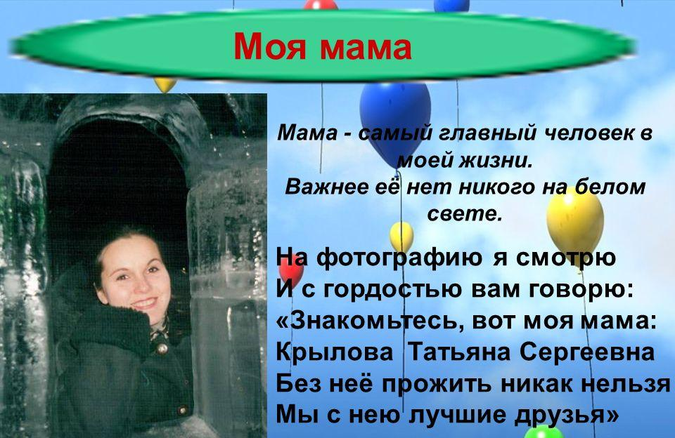

Четвёртый день предметной недели.
Учителем Мурзалиной Б.К. было проведёно внеклассное мероприятие «О золотом веке русской поэзии». В ходе мероприятия были использованы методы и приёмы: словесный, наглядный, практический, репродуктивный.
Мастерство педагога заключается в том, что каждый участник внес свой вклад в проведение мероприятия: это мультимедийная презентация, тематические рисунки, иллюстрации к изученным произведениям. Во время мероприятия в кабинете царила атмосфера сотрудничества, взаимопомощи, доброжелательности. Мероприятие носит большое познавательное, воспитывающее и развивающее значение. Учащиеся будут с большим уважением относиться к художественному слову. Цель, которую ставила Базира Казбековна, была достигнута. Учитель, досконально владея эффективными формами и методами воспитательной работы, учитывая возрастные и индивидуальные особенности учеников, проявила высокий уровень профессионализма и творчества.
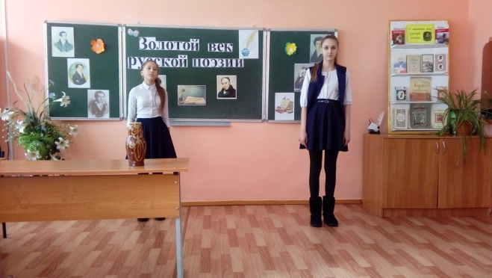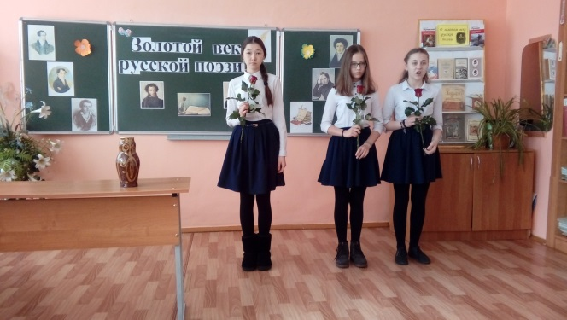
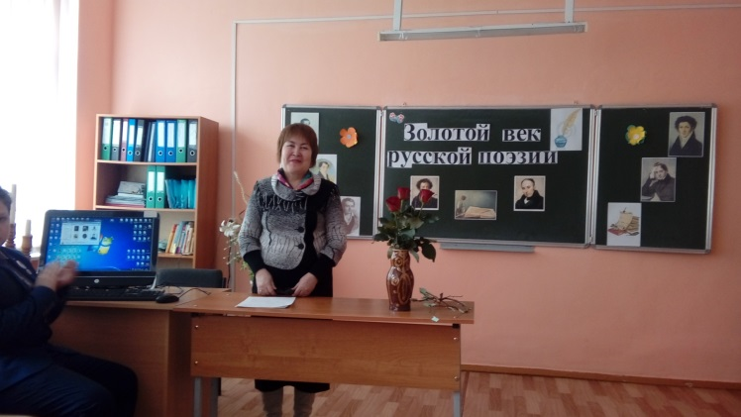
Учителем Аубакировой А.Е. среди учащихся 9 –х классов был проведён литературный КВН.
Цели внеклассного мероприятия:
- Повысить интерес учащихся к предмету «литература»;
- Расширить рамки представления учеников о предмете «литература», показать его многогранность;
- Воспитать уважительное отношение к мнению товарища;
- Научить высказывать собственную точку зрения;
- Способствовать обогащению словарного запаса учащихся;
- Развить умение работать в группе.
Мероприятие связано с учебным процессом: основу игры составил материал, который ученики изучали на уроках литературы. Были задействованы наглядно-иллюстративный материал и музыкальные фрагменты.
Мероприятие проводилось в игровой форме - КВН. Участниками игры стали ученики двух классов, каждая из команд-участниц представляла свой класс. Ученики в полной мере смогли проявить свой талант, артистические способности и эрудицию.
Познавательный материал был подобран таким образом, чтобы дети могли сравнивать факты, логически мыслить, проявлять смекалку и находчивость. В середине мероприятия с целью снятия напряжения, снижения утомления была проведена разминка – конкурс болельщиков. Все участники с азартом отгадывали вопросы, участвовали в ролевых играх, выполняли сложные, интересные задания, переходя от одного задания к другому, с каждым туром игра накалялась. Домашним заданием была инсценировка по изученным произведениям. Яркие костюмы, музыкальное сопровождение помогли командам проявить творческое самовыражение. В жюри конкурса были приглашены учителя-филологи. В конце игры были подведены итоги.
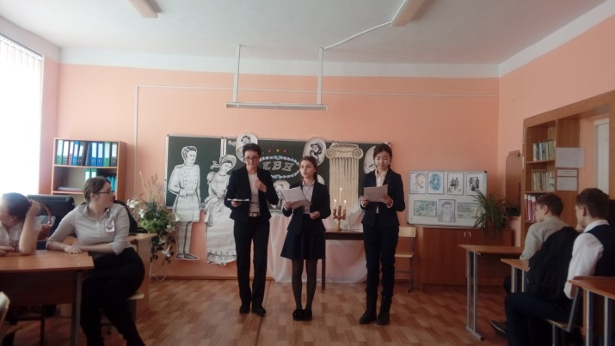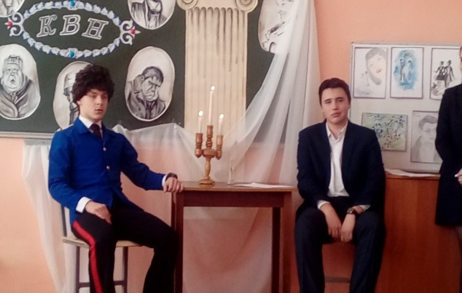
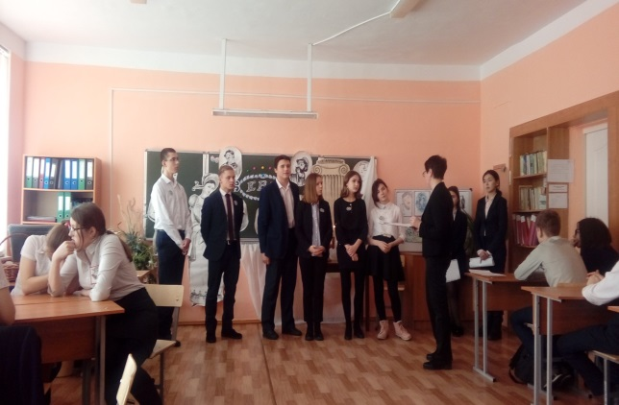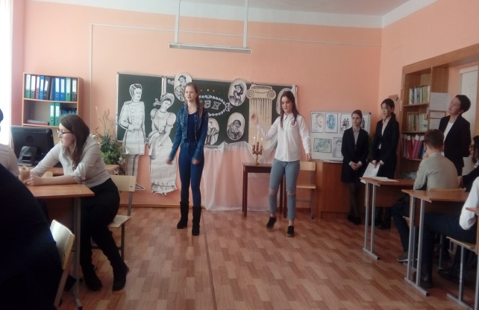
Пятый день предметной недели.
Закрытие Недели прошло в торжественной обстановке. Все активные участники были награждены грамотами.
Ход проведения недели был освещен презентации в виде плана проведения и сопровождения этапами и итогами конкурсов. При подготовке мероприятий учитывались возрастные и индивидуальные способности учащихся.
Таким образом, неделя продемонстрировала успешное сочетание урочной и внеклассной работы. Школьники принимали активное участие в мероприятиях. Безусловно, мероприятия, проводимые в игровой форме, всегда бывают интересными для школьников. Но в данном случае занимательность не исключала глубины.

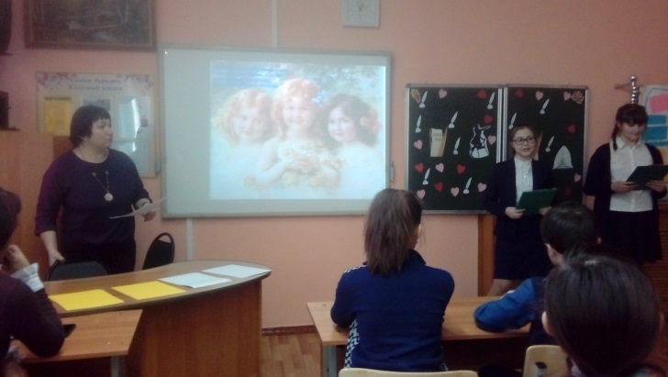
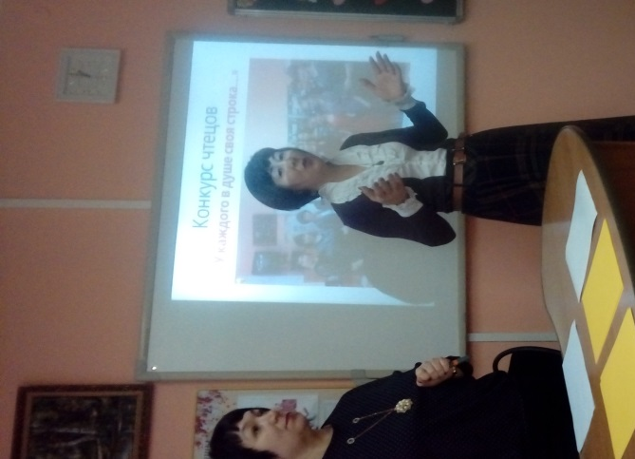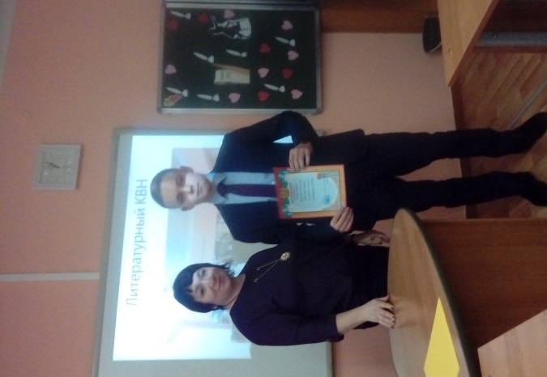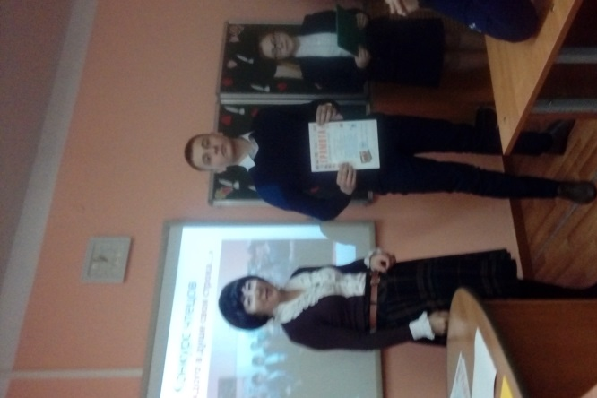

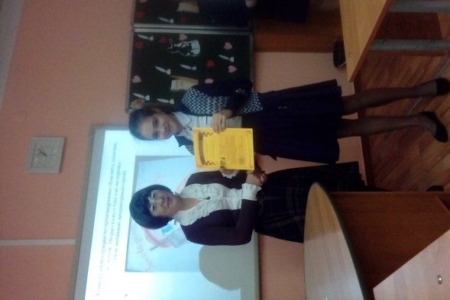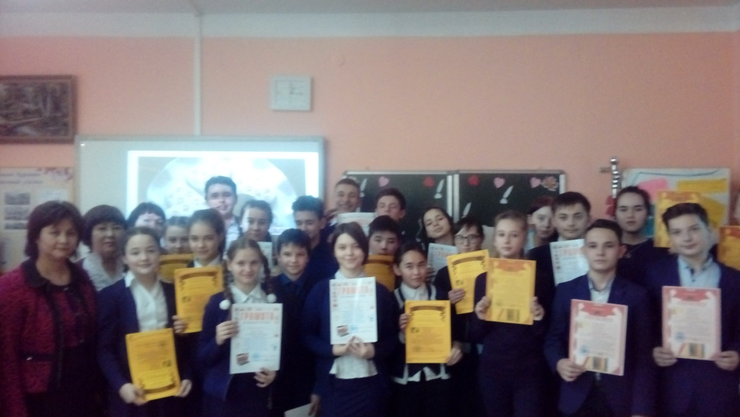

Неделя завершилась чествованием и награждением участников всех мероприятий.
Выводы:
При подготовке мероприятий и разработке творческих заданий учитывались возрастные особенности детей, каждое мероприятие было нацелено на реализацию поставленных целей.
Предметная неделя позволила учащимся раскрыть свой творческий потенциал. Учащиеся показали хорошие знания предметных ЗУН, умение применять знания в разных ситуациях, взаимовыручку, неординарное решение трудных вопросов.
Неделя выявила наиболее активных учащихся. Они показали не только любознательность, артистизм, но и большую активность и самостоятельность. Можно с уверенностью сказать, что предметная неделя прошла в атмосфере творчества, сотрудничества и показала высокую результативность работы учителей МО.
Рекомендации:
Больше использовать инновационные технологии;
Привлекать большее количество родителей для подготовки и проведению мероприятий, чтобы предметная неделя стала праздником наук;
Привлекать большее количество учащихся при подготовке внеклассных мероприятий;
Организовывать деятельность учащихся с низкой мотивацией.

Руководитель МО учителей русского языка и литературы -------------------------/ Пилипенко М.С../

